ĐẠI HỌC CẦN THƠ
TRƯỜNG CÔNG NGHỆ THÔNG TIN VÀ TRUYỀN THÔNG
- Báo cáo: Vai trò của AI trong các công cụ hàng ngày.
Giáo viên hướng dẫn
Ths.GVC Nguyễn Minh Trung

Sinh viên thực hiện
Trần Tiến B2509814
Nguyễn Học Sâm B2509810
Phạm Huỳnh Thi B2509811
Lê Hoàng Tiến B2509813
Cần thơ, tháng 11 năm 2025

Link github: https://github.com/tienb2509814/ThucHanh10-12_Nhom8

MỤC LỤC

1 GIỚI THIỆU 6
2 TỔNG QUAN VỀ TRÍ TUỆ NHÂN TẠO (AI) 7
2.1 Định nghĩa 7
2.2 Phân loại AI 7
3 VAI TRÒ CHÍNH CỦA AI TRONG ĐỜI SỐNG 7
3.1 Tối ưu hóa và Tự động hóa: 7
3.2 Cá nhân hóa trải nghiệm: 8
3.3 Hỗ trợ ra quyết định: 8
4 CÁC ỨNG DỤNG THỰC TIỄN CỦA AI TRONG CÔNG CỤ HÀNG NGÀY 8
4.1 Giải trí và Tiêu dùng 8
4.2 Nhà thông minh (Smart Home) 8
4.3 An toàn và Tiện ích di chuyển 9
4.4 Hỗ trợ Học tập và Làm việc 9
5 PHƯƠNG PHÁP ĐÁNH GIÁ THÔNG TIN (MÔ HÌNH CRAAP) 9
6 KẾT LUẬN VÀ Ý NGHĨA ĐỐI VỚI NGƯỜI DÙNG CNTT 10
6.1 Kết luận 10
6.2 Ý nghĩa đối với người dùng CNTT 10
7 TÀI LIỆU THAM KHẢO 11

DANH MỤC HÌNH
Hình 1 6
Hình 2 6
Hình 3 7
Hình 4 8

DANH MỤC BẢNG
Table 1 10

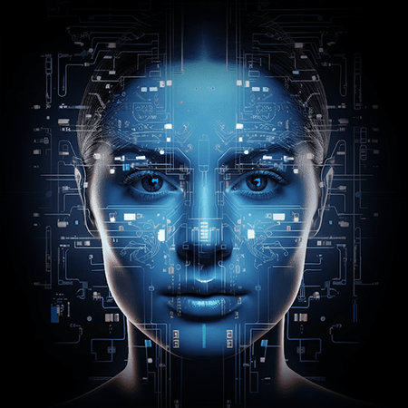
- GIỚI THIỆU
Hình 1
Trong kỷ nguyên số hóa hiện nay, Trí tuệ nhân tạo (Artificial Intelligence - AI) không còn là một khái niệm viễn tưởng mà đã trở thành một phần không thể thiếu trong cuộc sống hàng ngày. Từ những gợi ý bài hát trên Spotify, khả năng dịch thuật tức thời của Google Translate, cho đến các hệ thống nhà thông minh phức tạp, AI đang âm thầm vận hành và tối ưu hóa trải nghiệm của con người.

Báo cáo này tập trung phân tích vai trò của AI trong các công cụ phổ biến mà chúng ta sử dụng mỗi ngày. Mục tiêu của báo cáo là cung cấp cái nhìn toàn diện về cách AI hoạt động, lợi ích mà nó mang lại, và những tác động của nó đối với người dùng, đặc biệt là trong lĩnh vực Công nghệ thông tin (CNTT).
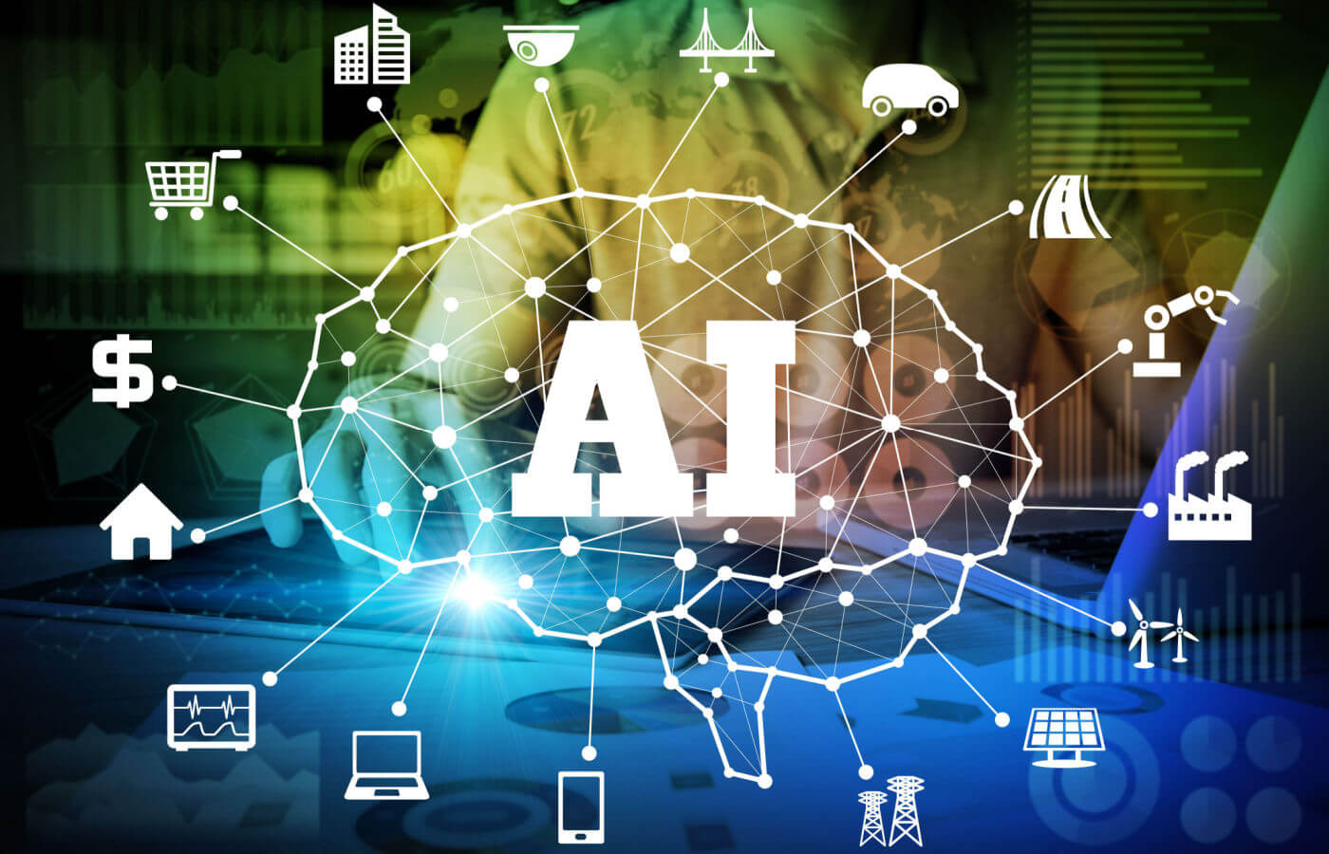
Hình 2

- TỔNG QUAN VỀ TRÍ TUỆ NHÂN TẠO (AI)

  - Định nghĩa
Trí tuệ nhân tạo là việc mô phỏng các quá trình suy nghĩ và học tập của con người bằng máy móc, đặc biệt là các hệ thống máy tính. Các quá trình này bao gồm học tập (thu thập thông tin và các quy tắc sử dụng thông tin), lập luận (sử dụng các quy tắc để đạt được kết luận gần đúng hoặc xác định) và tự sửa lỗi.
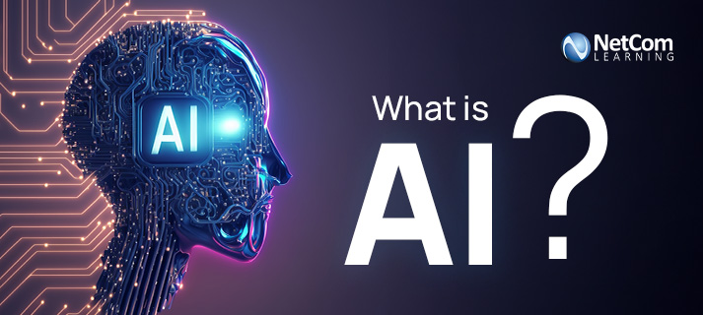
  - Phân loại AI
Hình 3
Theo mức độ phát triển và khả năng, AI thường được chia thành ba loại chính:
- AI Hẹp (Narrow AI - ANI): Đây là loại AI phổ biến nhất hiện nay. Chúng được thiết kế để thực hiện một nhiệm vụ cụ thể rất tốt, chẳng hạn như nhận diện khuôn mặt, tìm kiếm trên internet hoặc lái xe ô tô. Hầu hết các ứng dụng hàng ngày như Siri, Google Assistant đều thuộc loại này.
- AI Tổng quát (General AI - AGI): Là loại AI có khả năng hiểu, học hỏi và áp dụng trí thông minh vào bất kỳ vấn đề nào giống như con người. Hiện tại, AGI vẫn đang là mục tiêu nghiên cứu và chưa hoàn thiện.
- Siêu trí tuệ nhân tạo (Super AI - ASI): Là trạng thái giả định khi trí tuệ máy móc vượt qua trí tuệ con người về mọi mặt, từ sáng tạo, giải quyết vấn đề đến kỹ năng xã hội.
- VAI TRÒ CHÍNH CỦA AI TRONG ĐỜI SỐNG
AI đóng vai trò then chốt trong việc định hình lại cách chúng ta sống và làm việc thông qua ba cơ chế chính:
  - Tối ưu hóa và Tự động hóa:
AI giúp loại bỏ các tác vụ thủ công lặp đi lặp lại, từ việc lọc thư rác trong Gmail đến việc điều khiển nhiệt độ tự động trong nhà thông minh, giúp tiết kiệm thời gian và năng lượng.
  - Cá nhân hóa trải nghiệm:
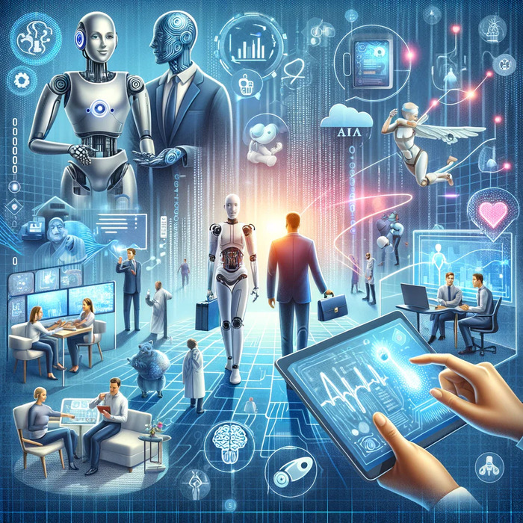
Thông qua việc phân tích dữ liệu lịch sử người dùng, AI có khả năng đưa ra các đề xuất chính xác, tạo nên trải nghiệm "may đo" cho từng cá nhân (ví dụ: Netflix, Spotify).
Hình 4
  - Hỗ trợ ra quyết định:
Với khả năng xử lý lượng dữ liệu lớn (Big Data), AI cung cấp các dự báo và phân tích giúp con người đưa ra quyết định chính xác hơn, điển hình là trong việc điều hướng giao thông hoặc phân tích tài chính.
- CÁC ỨNG DỤNG THỰC TIỄN CỦA AI TRONG CÔNG CỤ HÀNG NGÀY
  - Giải trí và Tiêu dùng
Trong lĩnh vực giải trí, AI hoạt động như một bộ lọc thông minh giúp người dùng tiếp cận nội dung phù hợp nhất.
- Spotify & Netflix: Các nền tảng này sử dụng thuật toán học máy (Machine Learning) để phân tích thói quen nghe nhạc và xem phim của người dùng, từ đó gợi ý nội dung tương tự mà người dùng có khả năng yêu thích.
- Gmail: Tính năng Smart Reply (Trả lời thông minh) gợi ý các mẫu câu trả lời nhanh dựa trên ngữ cảnh email. Ngoài ra, bộ lọc thư rác của Gmail sử dụng AI để chặn các email nguy hại với độ chính xác cao.
  - Nhà thông minh (Smart Home)
AI là "bộ não" của các thiết bị IoT (Internet of Things) trong gia đình.
- Thiết bị: Các hệ sinh thái như Google Nest, Xiaomi AIoT hay các robot hút bụi thông minh.
- Chức năng: Cho phép điều khiển đèn, điều hòa, rèm cửa bằng giọng nói hoặc tự động hóa theo thói quen sinh hoạt (ví dụ: tự động tắt đèn khi không có người).
- Lợi ích: Mang lại sự tiện nghi, tiết kiệm điện năng và tăng cường an ninh thông qua camera nhận diện khuôn mặt.

  - An toàn và Tiện ích di chuyển
- Google Maps: Đây là ví dụ điển hình về việc AI hỗ trợ di chuyển. AI phân tích dữ liệu từ hàng triệu người dùng để dự đoán tình hình giao thông, đề xuất tuyến đường nhanh nhất và ước tính thời gian đến chính xác.
- Camera AI: Trên điện thoại thông minh, AI giúp tự động lấy nét, nhận diện khuôn mặt, tối ưu ánh sáng và thậm chí xóa vật thể thừa trong ảnh.

  - Hỗ trợ Học tập và Làm việc
AI đang cách mạng hóa cách chúng ta tiếp cận kiến thức và xử lý công việc văn phòng.
- ChatGPT: Công cụ hỗ trợ giải thích khái niệm phức tạp, tóm tắt tài liệu dài và lên ý tưởng viết bài.
- Microsoft Copilot: Tích hợp trong Word, Excel, PowerPoint giúp tự động tạo slide, phân tích dữ liệu bảng tính và soạn thảo văn bản.
- Học ngoại ngữ (Duolingo, ELSA Speak): Sử dụng AI nhận diện giọng nói để chấm điểm phát âm và thiết kế lộ trình học tập cá nhân hóa phù hợp với trình độ của từng người.

- PHƯƠNG PHÁP ĐÁNH GIÁ THÔNG TIN (MÔ HÌNH CRAAP)
Trong quá trình nghiên cứu và sử dụng các công cụ AI như ChatGPT, nhóm nghiên cứu đã áp dụng mô hình CRAAP để đánh giá độ tin cậy của thông tin được tạo ra. Đây là kỹ năng quan trọng khi làm việc với AI.
- C - Currency (Độ mới): Thông tin có mới và phù hợp với thời điểm hiện tại không?
- R - Relevance (Độ liên quan): Thông tin có trả lời đúng câu hỏi và nhu cầu của người dùng không?
- A - Authority (Độ uy tín): Nguồn gốc thông tin đến từ đâu? AI có trích dẫn nguồn uy tín (như Google Scholar) không?
- A - Accuracy (Độ chính xác): Thông tin có được kiểm chứng bởi các bằng chứng thực tế không?
Table 1
 | STT | Nguồn | Độ mới | Độ liên quan | Độ uy tín | Độ chính xác | Mục đích
 | 1 | https://vinuni.edu.vn/vi/mot-so-tac-dong-cua-tri-tue-nhan-tao-doi-voi-cuoc-song-con-nguoi-hien-nay/ | 4 | 5 | 3,5 | 3,5 | 4
2 |  | https://cellphones.com.vn/sforum/loi-ich-tac-hai-cua-tri-tue-nhan-tao | 4 | 4 | 2,5 | 2,5 | 3,5
 | 3 | https://nhandan.vn/tac-dong-cua-tri-tue-nhan-tao-toi-cuoc-song-cua-con-nguoi-trong-mot-thap-ky-qua-post448284.html | 2 | 5 | 4 | 3 | 4
 | 4 | https://irobot.com.vn/tri-tue-nhan-tao-ai-la-gi-vai-tro-cua-ai-trong-cuoc-song-hien-dai/?srsltid=AfmBOoqh8tH2JDabXIihLojZJu3Z_O3YDlBK99k44DClbNYtw7svrlbn | 3 | 4 | 2,5 | 2,5 | 3
 | 5 | https://fpt-is.com/goc-nhin-so/tri-tue-nhan-tao-trong-doi-song/ | 5 | 5 | 3,5 | 3,5 | 4
- P - Purpose (Mục đích): Mục đích của thông tin là gì (giáo dục, thương mại, hay tuyên truyền)?

Việc áp dụng CRAAP giúp người dùng tránh việc tin tưởng mù quáng vào các nội dung do AI tạo ra ("ảo giác AI").

- KẾT LUẬN VÀ Ý NGHĨA ĐỐI VỚI NGƯỜI DÙNG CNTT
  - Kết luận
AI không còn là công nghệ của tương lai mà là công cụ của hiện tại. Từ việc giải trí, di chuyển đến làm việc, AI đã thâm nhập sâu rộng và mang lại hiệu quả to lớn về năng suất và trải nghiệm sống.
  - Ý nghĩa đối với người dùng CNTT
Đối với những người làm việc trong lĩnh vực CNTT hoặc người dùng công nghệ thành thạo, sự phát triển của AI mang lại những ý nghĩa sau:
- Gia tăng năng suất: AI đóng vai trò như một trợ lý đắc lực (Copilot), giúp giảm tải các công việc lập trình cơ bản, viết tài liệu kỹ thuật và phân tích log.
- Yêu cầu chuyển đổi kỹ năng (Reskilling): Các kỹ năng "cứng" truyền thống có thể bị AI thay thế. Người dùng CNTT cần tập trung phát triển tư duy phản biện, kỹ năng quản lý AI, và khả năng kết hợp các công cụ AI để giải quyết vấn đề phức tạp.
- Thách thức về Đạo đức và Bảo mật: Việc sử dụng AI đặt ra các vấn đề về quyền riêng tư dữ liệu và an ninh mạng. Người dùng cần có kiến thức để bảo vệ dữ liệu cá nhân và sử dụng AI một cách có trách nhiệm.

- TÀI LIỆU THAM KHẢO

https://vinuni.edu.vn/vi/mot-so-tac-dong-cua-tri-tue-nhan-tao-doi-voi-cuoc-song-con-nguoi-hien-nay/

https://cellphones.com.vn/sforum/loi-ich-tac-hai-cua-tri-tue-nhan-tao

https://nhandan.vn/tac-dong-cua-tri-tue-nhan-tao-loi-cuoc-song-cua-con-nguoi-trong-mot-thap-ky-qua-post448284.html

https://irobot.com.vn/tri-tue-nhan-tao-ai-la-gi-vai-tro-cua-ai-trong-cuoc-song-hien-dai/
https://fpt-is.com/goc-nhin-so/tri-tue-nhan-tao-trong-doi-song/

